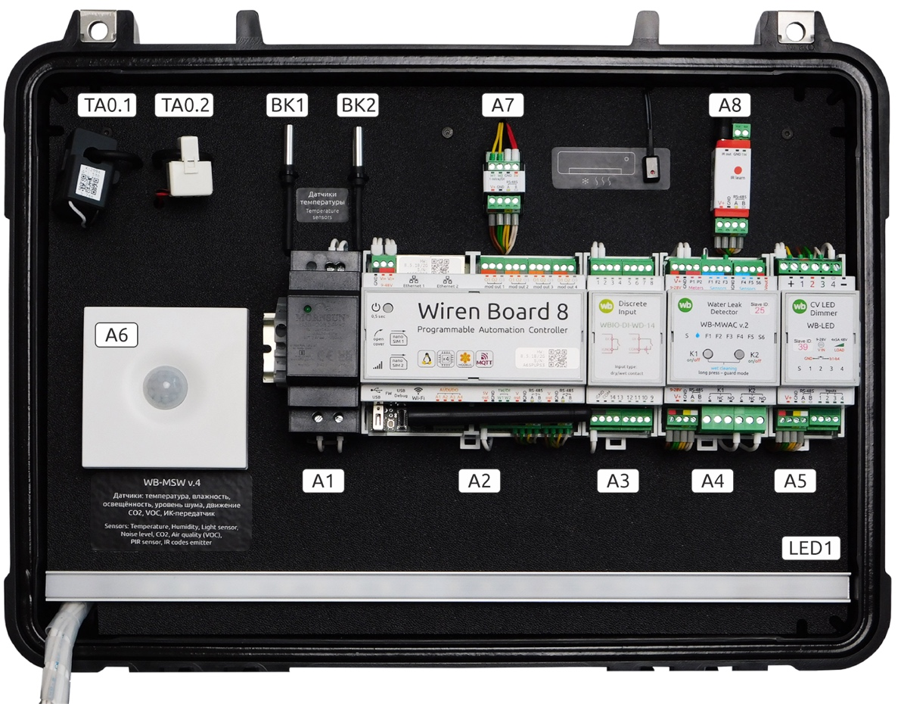
Рисунок 1. Компоненты, расположенные на верхней крышке WB-demo-kit v.3
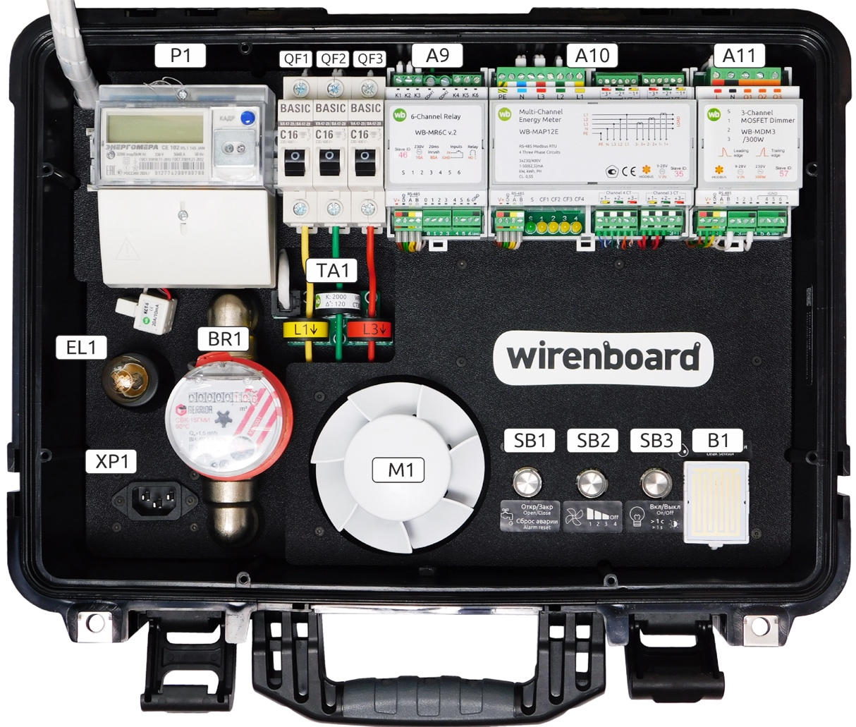

Рисунок 2. Компоненты, расположенные на нижней крышке WB-demo-kit v.3

Таблица 2. Перечень модулей стенда WB-demo-kit v.3
№ | Название | № | Название
TA0.1 | Трансформатор тока 75А, 10мм KCT-10 | QF1 | Автомат питания чемодана
TA0.2 | Трансформатор тока 20А, 6мм KCT-6 | QF2 | Автомат питания силовой части диммера A11
BK1 | Датчик температуры 1-wire DS18B20 | QF3 | Автомат высоковольтной части счетчика A10
BK2 | Датчик температуры 1-wire DS18B20 | A9 | Модуль реле 6-канальный WB-MR6C v.2
A7 | Преобразователь для цифровых термометров WB-M1W2 | A10 | Измеритель параметров электрической сети WB-MAP12E
A8.1 | Внешний ИК-передатчик для WB-MIR | A11 | Диммер светодиодных ламп и ламп накаливания WB-MDM3
A8 | Устройство ИК-управления WB-MIR | TA1 | Трансформатор тока 5 (125) A, 9 мм WB-CT309
A6 | Настенный комбинированный датчик WB-MSW v.4 | EL1 | Лампа накаливания
A1 | Блок питания на DIN-рейку LI30-20B24PR2 | XP1 | Гнездо для подключения питания 230 В
A2 | Контроллер Wiren Board 8 | BR1 | Импульсный счетчик расхода воды с имитацией потока
A3 | Модуль ввода-вывода WBIO-DI-WD-14 | M2 | Вентилятор
A4 | Модуль учета водопотребления и контроля протечек WB-MWAC v.2 | SB1 | Кран — включает и выключает подачу воды, сбрасывает аварию протечки
A5 | Диммер светодиодных лент на DIN-рейку WB-MRGBW-D | SB2 | Вентиляция — управляет вентилятором
LED1 | Лента светодиодная RGBW | SB3 | Освещение — включает и выключает лампу накаливания, управляет её яркостью
P1 | Счетчик электроэнергии Энергомера CE102 R5.1 | B1 | Датчик протечки

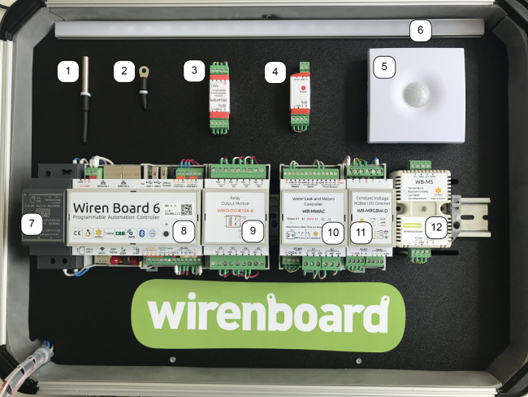
Рисунок 3. Компоненты, расположенные на верхней крышке WB-demo-kit v.2

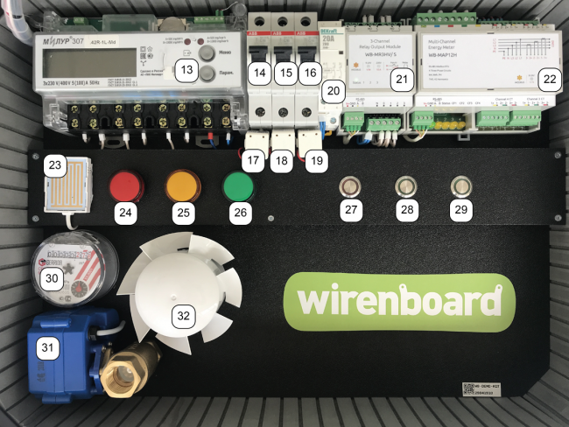
Рисунок 4. Компоненты, расположенные на нижней крышке WB-demo-kit v.2

№ | Название | № | Название | № | Название
1 | Датчик температуры 1-wire DS18B20 | 13 | Электросчетчик "Милур 307" | 25 | Индикатор 2 (вентилятор)
2 | Датчик температуры 1-wire DS18B20 | 14 | Автомат питания набора (L1) | 26 | Индикатор 3 (контактор)
3 | Преобразователь 1-Wire — Modbus RTU WB-M1W2 | 15 | Автомат питания вентилятора (L2) | 27 | Кнопка 1 (подача воды, сброс аварии по протечке)
4 | Устройство ИК-управления WB-MIR | 16 | Автомат питания контактора (L3) | 28 | Кнопка 2 (вентилятор)
5 | Настенный комбинированный датчик WB-MSW v.3 | 17 | Трансформатор тока 25 А (L1) | 29 | Кнопка 3 (контактор)
6 | RGB лента в профиле | 18 | Трансформатор тока 25 А (L2) | 30 | Импульсный счетчик расхода воды с имитацией потока
7 | Блок питания HDR-30-24 | 19 | Трансформатор тока 25 А (L3) | 31 | Шаровой кран с электроприводом
8 | Контроллер WirenBoard 6 с модулем резервного питания для WirenBoard 6 WBMZ2-BATTERY | 20 | Контактор 220 В | 32 | Вентилятор
9 | Модуль ввода-вывода WBIO-DO-R10A-8 | 21 | Модуль реле 3-канальный WB-MR3
10 | Модуль обнаружения протечек WB-MWAC | 22 | Многоканальный измеритель WB-MAP12H
11 | Диммер светодиодных лент на DIN-рейку WB-MRGBW-D | 23 | Датчик протечки
12 | Комбинированный датчик WB-MS | 24 | Индикатор 1 (протечка)

